**Диагностика музыкальных способностей обучающихся,**

**теоретических и практических навыков.**

**ВХОДНАЯ ДИАГНОСТИКА**

**по дополнительной образовательной**

**общеразвивающей программе**

**«Гитарная песня»**

**октябрь, 2023 г**

***№1***  **3 год обучения**

|  |  |  |  |  |  |  |  |  |
| --- | --- | --- | --- | --- | --- | --- | --- | --- |
| № п/п | Фамилия, имя | Теоретическая подготовка | | | | Практическая подготовка | | оценка |
| Настройка.Правила посдаки | Группа аккордов мажора и минора с альтерацией | Схемы постро-ения аккор-дов | Модуляция. Транспозиция. | Исполне-ние альтертрованных последова-тельностей | исполнить произведения , табулатуру | Общий итог |
| 1 | Аюшеева Зоя | 4 | 5 | 4 | 5 | 4 | 4 | 4 |
| 2 | Базарова Ксения | 5 | 4 | 5 | 5 | 5 | 4 | 5 |
| 3 | Биянов Петр | 5 | 5 | 5 | 5 | 5 | 5 | 5 |
| 4 | Бродникова Даша | 5 | 5 | 5 | 5 | 5 | 5 | 5 |
| 5 | Брянская Лиза | 4 | 3 | 4 | 5 | 4 | 5 | 4 |
| 6 | Горнаков Никита | 4 | 4 | 5 | 5 | 5 | 4 | 4 |
| 7 | Дорошова Настя | 4 | 5 | 4 | 4 | 5 | 4 | 4 |
| 8 | Кабаков Матвей | 4 | 5 | 4 | 4 | 4 | 5 | 4 |
| 9 | Краснова Лада | 5 | 5 | 5 | 5 | 5 | 5 | 5 |
| 10 | Мироненко Настя | 4 | 5 | 4 | 5 | 4 | 4 | 4 |
| 11 | Павлов Кирилл | 5 | 4 | 5 | 4 | 5 | 5 | 5 |
| 12 | Сотнич Юля | 5 | 5 | 5 | 5 | 5 | 5 | 5 |
| 13 | Ткачев Леонид | 4 | 4 | 5 | 4 | 4 | 4 | 4 |
| 14 | Шабаганова Валерия | 5 | 5 | 5 | 5 | 5 | 5 | 5 |
| 15 | Финогин Глеб | 4 | 5 | 4 | 4 | 4 | 5 | 4 |

**Уровень подготовки: Низкий - 0**

**Средний - 8**

**Высокий – 7**

**Вопросы входной диагностики**

**по дополнительной образовательной**

**общеразвивающей программе «Гитарная песня»**

**для учащихся 3 года обучения**

**Теоретические вопросы**

1. Настройка инструмента (по ладам, по тюнеру, по слуху)

2. Правила посадки игры на гитаре.

3. Перечислить группу аккордов мажора, и аккордов минора со знаками альтерации # Пример: C –Cis и т.д.

Построить схему аккордов мажора и схему аккордов минора с альтерацией # Пример: fm-Fism и т.д.

4. Перечислить группу аккордов минора и аккордов мажора в транспозиции на 1 тон: Пример: С-D и т.д.

**На 0,5 тона, на 1 тон, на 1,5 тона**

5. Перечислить приёмы игры на гитаре на 2/4. 3/4. 4/4.

Написать схемы приёмов игры га гитаре,

указать стрелками направление приёмов игры.

6. Модуляция и Транспозиция. Сходства и отличия. Примеры.

**Практические вопросы**

1 Исполнение произведений под собственный аккомпанемент ( наизусть – куплет по выбору)

А) Быть человеком

В) Друг

Г) Под зарю вечернюю

Д) Притяженье Земли

2. Исполнить табулатуру «Пираты Карибского моря» 1 часть, 2 часть, (по выбору)

**ВЫВОД**: Входная диагностика учащихся студии «Гармония» направлена на выявление полученных знаний у ребят в области теории и практики по образовательной программе «Гитарная песня». Ребята успешно справились с заданием, о чём свидетельствуют результаты мониторинга.

Задания для учащихся 3 года обучения соответствовали уровню полученных знаний прошлого года обучения: Альтерировать и записать группу аккордов мажора со знаком диез (#) и группу аккордов минора. Каждому ученику было дано индивидуальное задание: прочитать табулатурную сетку и по выбору исполнить фрагмент музыкального произведения. Исполнение произведения учитывалось с показом динамических и темповых оттенков. Результаты тестов удовлетворительные, практические задания выполнены отлично**:** 3 год обучения: низкий -0 , средний -8 , высокий – 7.

**ПРОМЕЖУТОЧНАЯ ДИАГНОСТИКА**

**по дополнительной образовательной**

**общеразвивающей программе**

**«Гитарная песня»**

**январь, 2024 г**

***№1***  **3 год обучения**

|  |  |  |  |  |  |  |  |  |  |  |  |  |
| --- | --- | --- | --- | --- | --- | --- | --- | --- | --- | --- | --- | --- |
| *№* | *Фамилия имя* | Теоретическая подготовка | | | | | | Практическая подготовка | | | Итог | |
| Темпоритмическая структура | | Сложные размеры и  метры музыки. | | Аппликатурная сетка | | Табулатура | | Исполнение упражнений в разных тональностях | |  |
|  |  | Темп | Доли в такте | Квадратная система | Смешанная система | мажорных аккордов | минорных аккордов | 1 вариант | 2 вариант | Гамма в мажоре и миноре | | Ср.б |
| 1 | Аюшеева Зоя | 5 | 5 | 4 | 5 | 5 | 4 | 5 | 5 | 5 | | 5 |
| 2 | Базарова Ксения | 5 | 4 | 4 | 5 | 4 | 4 | 4 | 4 | 4 | | 4 |
| 3 | Биянов Петр | 5 | 5 | 5 | 5 | 5 | 5 | 5 | 5 | 5 | | 5 |
| 4 | Бродникова Даша | 5 | 5 | 5 | 5 | 5 | 5 | 5 | 5 | 4 | | 5 |
| 5 | Брянская Лиза | 5 | 5 | 4 | 5 | 5 | 5 | 5 | 4 | 5 | | 5 |
| 6 | Горнаков Никита | 4 | 4 | 5 | 5 | 5 | 4 | 4 | 5 | 4 | | 4 |
| 7 | Дорошова Настя | 4 | 5 | 4 | 5 | 5 | 5 | 5 | 5 | 5 | | 5 |
| 8 | Кабаков Матвей | 4 | 5 | 5 | 5 | 4 | 5 | 5 | 5 | 5 | | 5 |
| 9 | Краснова Лада | 5 | 5 | 5 | 5 | 5 | 5 | 5 | 5 | 5 | | 5 |
| 10 | Мироненко Настя | 4 | 5 | 4 | 5 | 4 | 4 | 5 | 4 | 5 | | 5 |
| 11 | Павлов Кирилл | 4 | 4 | 5 | 3 | 4 | 4 | 4 | 5 | 4 | | 4 |
| 12 | Сотнич Юля | 5 | 5 | 5 | 5 | 5 | 5 | 5 | 5 | 5 | | 5 |
| 13 | Ткачев Леонид | 4 | 4 | 5 | 4 | 4 | 4 | 4 | 5 | 4 | | 4 |
| 14 | Шабаганова Лера | 5 | 5 | 5 | 5 | 5 | 5 | 5 | 5 | 5 | | 5 |
| 15 | Финогин Глеб | 5 | 5 | 5 | 4 | 5 | 5 | 5 | 5 | 5 | | 5 |

**Уровень подготовки: Низкий - 0**

**Средний - 4**

**Высокий – 11**

**Вопросы промежуточной диагностики**

**по дополнительной образовательной**

**общеразвивающей программе «Гитарная песня»**

**для учащихся 3 года обучения**

**Теоретические вопросы**

1**.** Темпоритмическая структура.

Определение: **освоение и понимание темпа, акцентов и соотношения длительностей во времени.**

(Темп. Сильные и слабые доли в такте)

2. Сложные размеры и метры музыки.

4/4, 4/2 (редко 4/8).

6/4, 6/8 (редко 6/16).

9/8 (редко 9/4 и 9/16).

12/8 (редко 12/16).

**смешанные сложные размеры**, суммируются не одинаковые, а разные простые размеры : двухдольный с трёхдольным. ( 5/4 и 5/8, 7/4 и 7/8. )

3. Аппликатурная сетка

* мажорных аккордов

* минорных аккордов

**Практические вопросы**

1. Табулатура. Исполнить на гитаре.

1 вариант 2 вариант

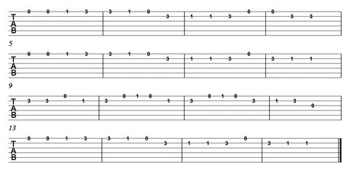

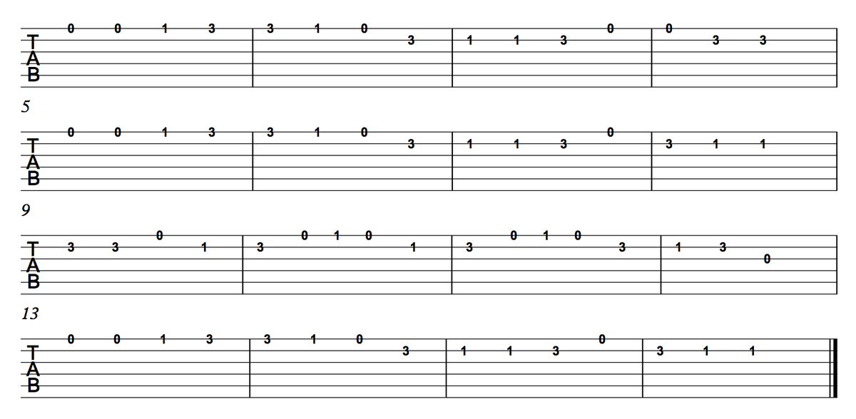

2. Исполнение упражнений в разных тональностях

Гамма в мажоре и миноре.

**ВЫВОД**: Промежуточная диагностика определяет уровень успешности развития обучающихся усвоения ими образовательной программы на данном этапе обучения. Изучение результатов показало, что у ребят улучшилась техника исполнительского мастерства при исполнении упражнений различной степени сложности. Верно дают определение темпоритмической структуры и различают сложные размеры и метры музыки. Дети осознанно исполняют табулатурные сетки, понимают аппликатурные сетки мажора и минора. Практическое задание - Исполнение упражнений в разных тональностях вызывает у ребят огромный интерес, потому что в этом задании дети выступают в роли композиторов и исполняют мелодию, которую сочинили самостоятельно.

из 15 человек группы – 11 имеют высокий уровень, 4 человека – средний уровень. Результаты говорят о том, что интерес к обучению игре на гитаре растет. Систематизированная работа с  детьми направлена на развитие музыкальных способностей  комплексно. Практика, исполнительское мастерство неразрывно связано с теорией музыки; специальный подбор игрового и наглядного материала, разнообразие дидактического материала по развитию музыкальных способностей и исполнительского мастерства при обучении игре на гитаре, разнообразие репертуара студии. Все это мотивирует детей  на занятия вокалом и игре на гитаре.

**ИТОГОВАЯ ДИАГНОСТИКА**

**по дополнительной образовательной**

**общеразвивающей программе**

**«Гитарная песня»**

**МАЙ, 2024 г**

***№1***  **3 год обучения**

|  |  |  |  |  |  |  |  |  |  |  |  |  |  |
| --- | --- | --- | --- | --- | --- | --- | --- | --- | --- | --- | --- | --- | --- |
| *№* | *Фамилия имя* | Теоретическая подготовка | | | | | | Практическая подготовка | | | | | итог |
| Основные приёмы ансамблевого исполнительства | | Совершенствование исполнительского мастерства ансамбля | | | Актёрское мастерство исполнителя. | Аккомпанировать исполнителю вокального произведения | Исполнение песни  под собственный аккомпанемент | Исполнение концертного номера  Отчетного итогового концерта | | | *Ср.б* |
|  |  | Основы ансамблевой игры функций каждого инструмента | Принципы исполнительского мастерства. | Интонационный строй ансамбля. | Особенности вокального пения в ансамбле. | Синхронное исполнение оркестра или ансамбля. | Раскрыть понятие «художественный образ». | Произведение по выбору вокалиста | Программное произведение на патриотическую тему. | Достижение авторского замысла произведения. Чистота исполнения, строй гармонический и мелодический.  Соблюдение темповых и динамических нюансов произведения | | | итог |
| 1 | Аюшеева Зоя | 5 | 5 | 5 |  | 4 | 5 | 5 | 5 | 5 | 5 | 5 | 5 |
| 2 | Базарова Ксения | 5 | 5 | 5 |  | 5 | 5 | 5 | 5 | 5 | 5 | 5 | 5 |
| 3 | Биянов Петр | 5 | 5 | 5 |  | 5 | 5 | 5 | 5 | 5 | 5 | 5 | 5 |
| 4 | Бродникова Даша | 5 | 5 | 5 |  | 5 | 5 | 4 | 5 | 5 | 5 | 5 | 5 |
| 5 | Брянская Лиза | 5 | 5 | 4 |  | 5 | 5 | 5 | 5 | 4 | 4 | 5 | 5 |
| 6 | Горнаков Никита | 4 | 5 | 5 |  | 5 | 5 | 5 | 5 | 5 | 5 | 5 | 5 |
| 7 | Дорошова Настя | 4 | 5 | 4 |  | 5 | 4 | 4 | 5 | 4 | 4 | 5 | 5 |
| 8 | Кабаков Матвей | 4 | 5 | 4 |  | 4 | 5 | 4 | 4 | 4 | 4 | 5 | 5 |
| 9 | Краснова Лада | 5 | 5 | 5 |  | 5 | 5 | 5 | 5 | 5 | 5 | 5 | 5 |
| 10 | Мироненко Настя | 4 | 5 | 4 |  | 4 | 4 | 5 | 4 | 4 | 4 | 5 | 5 |
| 11 | Павлов Кирилл | 4 | 4 | 5 |  | 4 | 3 | 5 | 4 | 5 | 5 | 4 | 4 |
| 12 | Сотнич Юля | 5 | 5 | 5 |  | 5 | 5 | 5 | 5 | 5 | 5 | 5 | 5 |
| 13 | Ткачев Леонид | 4 | 4 | 5 |  | 4 | 4 | 4 | 4 | 5 | 4 | 4 | 4 |
| 14 | Шабаганова Лера | 5 | 5 | 5 |  | 5 | 5 | 5 | 5 | 5 | 5 | 5 | 5 |
| 15 | Финогин Глеб | 5 | 5 | 4 |  | 5 | 5 | 4 | 5 | 5 | 5 | 5 | 5 |

**Уровень подготовки: Средний – 2; Высокий – 13**

**Вопросы итоговой диагностики**

**по дополнительной образовательной**

**общеразвивающей программе «Гитарная песня»**

**для учащихся 3 года обучения**

**Теоретические вопросы**

**1.** Основные приёмы ансамблевого исполнительства

**а)** Основы ансамблевой игры функций каждого инструмента

**б)** Принципы исполнительского мастерства.

**2.** Совершенствование исполнительского мастерства ансамбля

а) Интонационный строй ансамбля.

б) Особенности вокального пения в ансамбле.

в) Синхронное исполнение оркестра или ансамбля.

3. Актёрское мастерство исполнителя.

Раскрыть понятие «художественный образ».

**Практические вопросы**

1. Аккомпанировать исполнителю вокального произведения

Произведение по выбору вокалиста.

2. Исполнение песни под собственный аккомпанемент

Программное произведение на патриотическую тему.

3. Исполнение концертного номера Отчетного итогового концерта

Достижение авторского замысла произведения. Чистота исполнения, строй гармонический и мелодический.

Соблюдение темповых и динамических нюансов произведения.

**Вывод:** **Итоговая диагностика обучения определяет уровень успешности развития обучающихся** **в конце учебного года**.

Цель – определение уровня освоения содержания программы и достижения ожидаемых результатов 3 года обучения.

**При оценивании студийцев 3 года обучения учитывались** следующие параметры : теоретические знания об основных приёмах ансамблевого исполнительства с применение их на практике. Знания принципов совершенствования исполнительского и актерского мастерства как в индивидуальном исполнении, так и в исполнении ансамбля.

При выполнении практических заданий учитывалось наличие устойчивого интереса к музыкальному искусству, к занятиям музыкой;  исполнительская культура, развитие музыкального мышления;  овладение практическими умениями и навыками в различных видах музыкально-исполнительской деятельности: сольном, ансамблевом исполнительстве, подборе аккомпанемента; умение аккомпанировать не только себе, но и исполнителю; степень продвижения учащегося, успешность личностных достижений.

По итогам выполнения теоретических и практических заданий , исполнения концертной программы Отчетного концерта, выставлена оценка по пятибалльной шкале с результатом:Средний уровень– 2; Высокий уровень– 13.

Эффективность деятельности доказана результатами диагностики в 2021 -2022 ; 2022 -2023; 2023-2024 учебных годах.

Итоги диагностики обучения игре на гитаре занесены в таблицу и представлены в виде диаграмм .

В диаграммах  отражено общее состояние развития группы на конец каждого взятого учебного года и общая динамика достижений  за данные учебные годы работы.

**Результат 3 года обучения**

**Уровень подготовки: Средний - 2**

**Высокий – 13**

**Общая динамика достижений  за данные учебные годы работы.**

**2021 -2022г.г 2022 -2023г.г 2023-2024 г.г**

**Уровень подготовки**

**Низкий – 2 Низкий -0 Низкий -0**

**Средний – 6 Средний- 5 Средний- 2**

**Высокий – 7 Высокий – 10 Высокий -13**